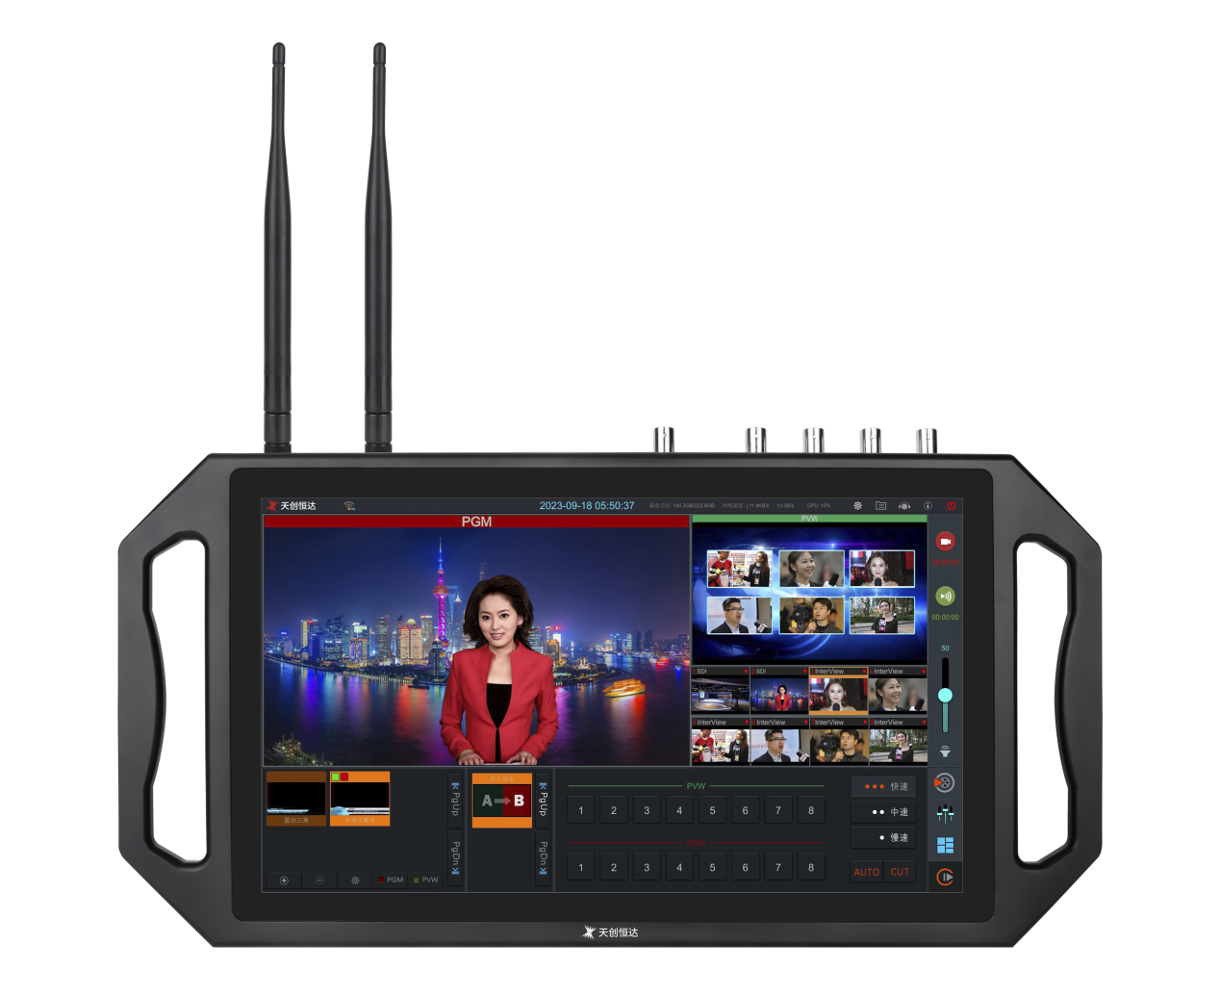
TC-HS pro 870便携式导播切换台 — 规格书

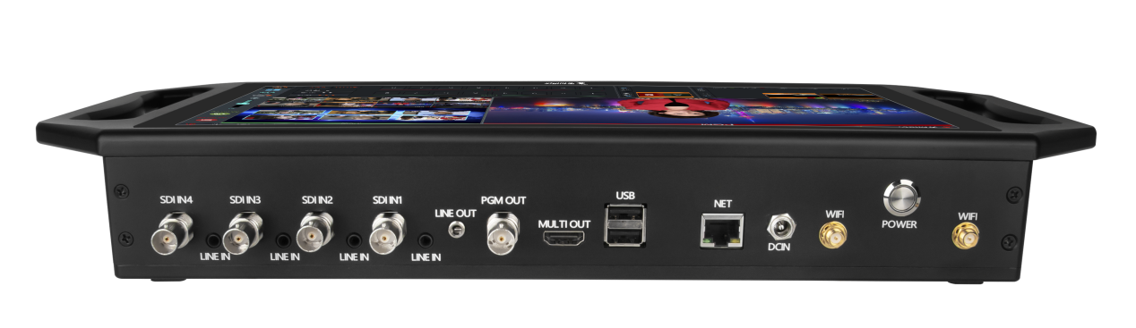



www.tchdsh.com

产品概述：

TC-HS pro 870便携式导播切换台 是我司全新打造的无线移动平板直/导播设备，
全机采用高稳定的嵌入式架构，支持 4 路 HD/SD-SDI 输入、支持 4 路网络流信
号+DDR。可通过自组网的方式实现摄像机、支持无线摄像头信号回传、支持无人机信号回传，提供丰富的 CG、多画面包装效果。可从资源市场中在线下载包装字幕，同时
可一键开启直播。

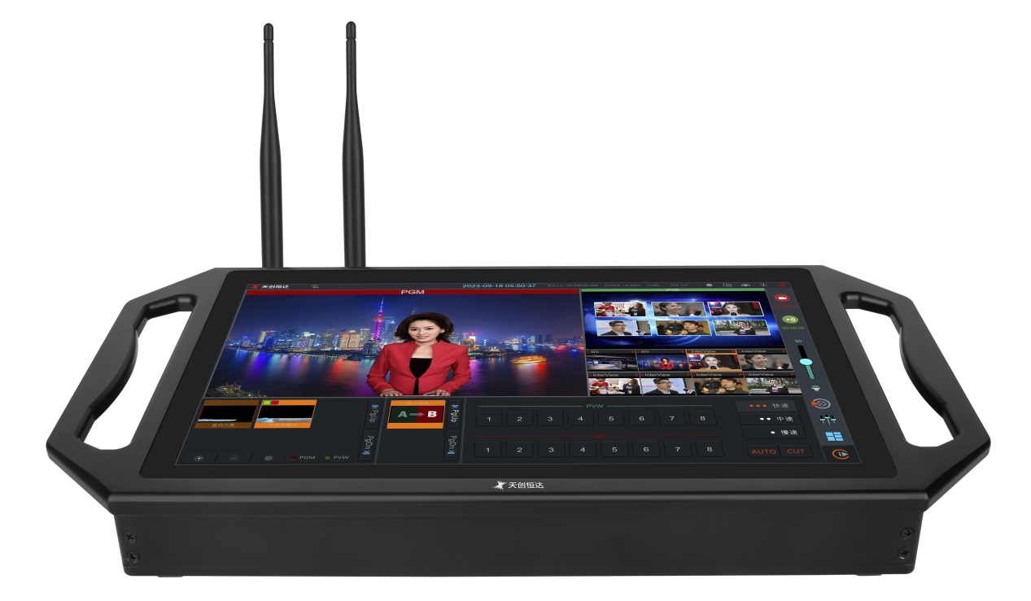

主要特点：

- 支持4路SDI 1080P60分辨率输入、2路DDR输入或者多路IP流输入（通道可自定义）
- 支持1路Multiview 和 1路SDI PGM输出
- 支持2路IP流输出 可同时推流2路流，1路NDI流输出 可一键开启直播
- 拉流可同时输入不低于4路流媒体信号，协议包括：RTSP/HTTP/HLS/UDP/RTMP/NDI/SRT
- 支持4路SDI内嵌音频和4路3.5mm音频输入，支持1路SDI和1路3.5mm音频输出
- 支持对每路信号输入音频进行控制；可分别设置8路通道音频状态静音/跟随/独奏
- 支持不低于2路媒体视频文件播放通道，可直接播放U盘中MP4\MOV\TS\AVI格式视频文件作为垫片或宣传片；
- 支持1路PGM录制，支持录制MOV\TS\MP4格式，储存本地硬盘可把素材导出U盘
- 支持33中样式多种画面拼接，画面拼接可自定义选择通道
- 支持17种转场特效
- 支持WIFI网络自组网，支持无线摄像头信号回传
- 支持无线云台控制和预置位设置
- 支持画面布局横屏和竖屏切换
- 支持字幕叠加 支持CG图文，支持PIP画中画功能和FX切换特效，支持CUT、AUTO可自行控制转场切换速度
注释：所有规格如有变更，恕不另行通知

产品规格：

硬件
屏幕尺寸 | 13.3英寸
控制方式 | 触屏或者鼠标控制
存储 | 240GB
视频输入 | 4路SDI, 4xIP流/云台摄像机/USB本地视频
视频输出 | 1xSDI PGM, 1xHDMI多画面监看
音频输入 | SDI嵌入式音频，4x3.5mm
音频输出 | SDI嵌入式音频，1x3.5mm
USB2.0 | 导入/导出视频文件, 添加拉流地址, 升级固件，连接鼠标,导入字幕
网络 | 千兆网口, 自组Wi-Fi
天线 | 2根无线5G高清视频传输天线
电源 | DC 12V 5A
产品尺寸 | 39x21.6x4.8cm
产品净重 | 2.3KG
产品毛重 | 6.4KG
格式/标准
输入分辨率 | SDI：720P50720P59.94,720P60,1080P23.98, 1080P24,1080P25,  1080P29.97, 1080P30,1080P50,1080P59.94,1080P60,  1080I50, 1080I59.94,1080I60  IP流：1080P、720P、1280x1024、1024x768，不超过HD的分辨率都支持  USB本地视频：不超过HD的分辨率都支持  NDI: 不超过HD的分辨率都支持
输出分辨率 | SDI: 1080P25、1080I50、1080I60  HDMI:1920*1080P 60Hz  内置屏幕：1920*1080P 60Hz
U盘格式 | NTFS
U盘视频格式 | MP4 / TS / AVI / MOV
U盘字幕图片格式 | PNG/JPG/BMP 不超过1920x1080
拉流协议 | RTSP/HTTP/HLS/UDP/RTMP/NDI | HX/SRT
视频裁剪 | 4路
屏宽比 | 16:9 & 9:16
音量水平 | -60dB~20dB
混音 | 独奏/跟随/静音
音频采样率 | 16/32/44.1/48kHz
音频格式 | AAC, PCM
切换
切换方式 | 硬切&自动
切换速度 | 快中慢 3种模式（1s/3s/5s）
PIP | 33种样式
转场效果 | 17种
字幕 | 字幕商城+U盘导入  单个字幕条制作的时候限制物件个数：图片不超过5个、文字不超过10个
云台摄像机控制
控制内容 | Pan Tilt Zoom
Pan Tilt速度 | 可调，可设置[0-100]精度调整，值越小精度越高
预设位存储 | 6
推流
编码 | H.264
分辨率 | 1920×1080, 1280x720, 960x540, 640x480, 480x320
码率 | 128/256/512kbps, 1/2/3/4/6/8Mbps
推流协议 | RTMP、RTMPS、UDP、RTSP、SRT、NDI
多平台推流 | 2个
录制
通道 | PGM
分辨率 | 1920×1080, 1280x720, 960x540, 640x480, 480x320
码率 | 128/256/512kbps, 1/2/3/4/6/8Mbp
录制视频格式 | MP4, MOV, TS
录制时长 | 码率以及存储剩余空间大小
环境
存储温度 | -10~50℃
工作温度 | 5~40℃
相对湿度 | 0%到90%不结露

